**孟律新网站SEO建议**

温馨提示：搭建或改版网站时，同步介入SEO优化，以快速高效提升网站收录、关键词排名及权重等。

**1. URL及目录层级**

   1.1 域名选择：

<http://www.010lvshi.cn/>

服务器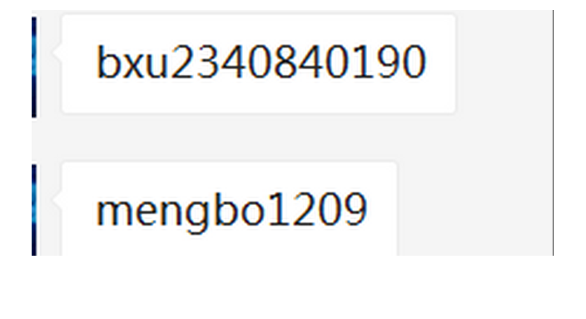

   1.2 全站静态URL，将动态URL按照规则调整为伪静态；

   1.3 目录层级要清晰，建议为三级目录层级，扁平化最佳；

   1.4 要重视资讯频道，为资讯频道提供多个入口（导航，模块调取，底部导航，其他相关推荐位等等）

   1.5 如果存在多域名或多页面指向同一个页面，需进行301处理，将非使用URL301跳转至使用URL，集中权重。

**2. TDK（保证后台拥有编辑的TDK位置）**

   2.1 根据业务进行频道分类及关键词部署；

   2.2 根据频道进行关键词拓展，拓展长尾词部署到频道列表终端等页面；

   2.3 整站TDK进行规则化撰写，同时进行批量填充。

**3. 网站结构及内部链接**

   3.1 面包屑导航清晰，层级分明（定制规则，开发自动生成功能）；

   3.2 建立站点地图，清晰网站架构；

   3.3 终端页内链批量添加；

   3.4 缺乏功能模块布局（如相关推荐模块、热门资讯模块、推荐课程模块等）；

**4. 代码**

   4.1 不使用相对链接，使用绝对静态地址链接；

   4.2 页面重点标签进行关键词布局（H标签、alt、title、nofollow标签）；

   4.3 js/css代码封装外调；

   4.4 xml格式网站地图建设；

   4.5 404页面设置；

   4.6 js特效尽量使用css展现形式；

   4.7 robots文件设置；

   4.8 html网站地图文件设置。

**5. 数据统计及营销工具部署**

   5.1 统计代码部署（百度统计、Google Analytics）；

   5.2 营销工具部署（在线咨询、微信、QQ客服、400电话）；

   5.3 社会化分享工具（百度分享、jiathis）；

   5.4 评论功能（其他在线交互功能）。

**6. 排版及布局**

   6.1 不同级别层级统一字号；

   6.2 统一字体；

   6.3 统一图片大小及文章中位置；

   6.4 有文字显示部分尽量显示文本形式的文字文字，不做在图片中。

**7. 文章页（适用于专题页、标签页等页面）**

   7.1 关键词部署；

   7.2 内链添加；

   7.3 图片及图片属性添加；

   7.4 相关阅读添加；

   7.5 标签词添加；

   7.6 产品推荐添加；

   7.7 分享插件添加；

   7.8 评论功能添加；

   7.9 客服代码添加；

   7.10 专题推荐添加；

   7.11 推广二维码添加；

   7.12 文章来源发布日期作者等添加。